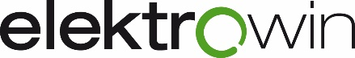
TISKOVÁ ZPRÁVA 9. dubna 2026

Recyklace elektroodpadu v krajích: V přepočtu na obyvatele kraluje Olomoucký kraj
Kolektivní systém Elektrowin pravidelně analyzuje efektivitu zpětného odběru vysloužilého elektroodpadu, který sbírá prostřednictvím své sítě. Data za rok 2025 ukazují, že nejlidnatější regiony dominují v absolutních objemech, avšak pokud se podíváme na množství vybraného elektroodpadu v přepočtu na jednoho obyvatele, nejlépe si vede Olomoucký kraj. Ten je pak následovaný Jihočeským a Středočeským krajem.
V loňském roce se na vrchol žebříčku v množství vybraného elektroodpadu přepočteného na jednoho obyvatele zařadil Olomoucký kraj s průměrem 12,99 kg na osobu. V tomto regionu se loni nejvíce odevzdávaly velké domácí spotřebiče, jako jsou pračky, myčky a sporáky.
Ve velmi těsném závěsu skončil druhý Jihočeský kraj s hodnotou 10,86 kg na obyvatele, následovaný Středočeským krajem, kde se vytřídilo 9,26 kg na osobu. Tyto výsledky se významně podílely na celkovém úspěchu systému Elektrowin, kterému se v loňském roce podařilo vybrat 73 166 tun vysloužilých elektrospotřebičů, což svou hmotností odpovídá zhruba šesti Žižkovským věžím. Celková míra sběru se tak vyšplhala na 72,25 %, čímž výrazně překročila 65% hranici stanovenou zákonem o výrobcích s ukončenou životností.
„Těší nás, že se v některých krajích daří do recyklace elektroodpadu zapojovat obyvatele ve velkém. V Olomouckém kraji, který se v přepočtu na obyvatele umístil nejlépe, lidé odevzdali celkem více než 8 200 tun elektroodpadu. Tím se podařilo ušetřit přibližně 29,5 milionu kWh elektrické energie, což například odpovídá energii potřebné pro více než 49 milionů mycích cyklů běžné myčky nádobí,“ vypočítává Roman Tvrzník, předseda představenstva společnosti ELEKTROWIN a.s.
Kromě rozšiřování své rozsáhlé sběrné sítě, která dnes zahrnuje 12 000 sběrných míst po celém Česku, klade Elektrowin velký důraz také na přímou spolupráci s veřejností. V loňském roce proto v krajských městech proběhla putovní výstava Recyklujeme pro budoucnost, která názorně ukázala, jak se ze starých spotřebičů stávají cenné suroviny. Výstava zároveň posílila ekologické povědomí svých návštěvníků a motivovala je k pravidelnému a správnému třídění elektroodpadu, s cílem přispět k udržitelnějšímu životnímu prostředí.
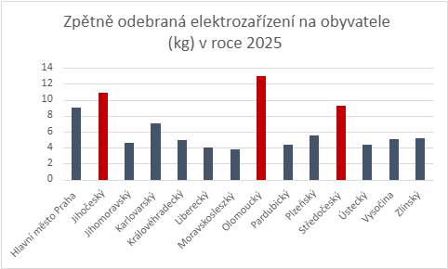

O společnosti ELEKTROWIN a.s.:

ELEKTROWIN a.s. provozuje největší kolektivní systém pro zpětný odběr odpadních elektrozařízení v České republice. Společnost vznikla v roce 2005 jako nezisková organizace založená výrobci velkých a malých domácích spotřebičů. Zaměřuje se na sběr, zpracování a recyklaci elektroodpadu s důrazem na udržitelnost a ochranu životního prostředí. Společnost disponuje rozsáhlou sítí 12 000 sběrných míst a za dobu své existence zajistila recyklaci více než 46 milionů kusů elektrospotřebičů o celkové hmotnosti přesahující 785 000 tun. Elektrowin je aktivním členem mezinárodního sdružení WEEE Forum a realizuje významné osvětové projekty, jako jsou Zaostřeno na elektro, Recyklohraní aneb Ukliďme si svět nebo Recyklujte s hasiči.

Pro více informací kontaktujte:
Jana Bělochová
Crest Communications a.s.
jana.belochova@crestcom.cz
+420 721 469 024

